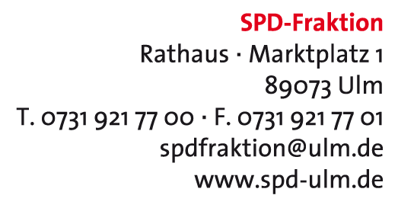

Mitteilung für die Presse: 30.07.2015
Flugbewegungen über Ulm

Aufgrund aktueller Berichterstattungen in den Medien über die Flugbewegungen über Ulm hat die SPD-Fraktion Oberbürgermeister Gönner gefragt, ob es neue Erkenntnisse über Veränderungen in den Regelungen und deren Einhaltung gibt. Erst im vergangenen Herbst war ausführlich im Bauausschuss berichtet worden. Dorothee Kühne und
Dr. Brigitte Dahlbender möchten nun vom OB wissen, was sich seither geändert hat.

